Colegio República Argentina
O’Carrol # 850- Fono 72- 2230332
Rancagua
TAREA DE MATEMÁTICA 3° AÑOS SEMANA 9
DEL 25 AL 29 DE MAYO
Nombre:
Curso: Fecha:
OA 12:
Generar, describir y registrar patrones numéricos, usando una variedad de estrategias en tablas del 100, de manera manual y/o con software educativo.

NO IMPRIMA ESTE DOCUMENTO , SOLO ES PARA REVISAR TU GUÍA Y VER EL DESAFÍO DE ESTA SEMANA.
- Observa la actividad número 1 de la página 108 del libro, y desarrolla las actividades de acuerdo a las indicaciones:

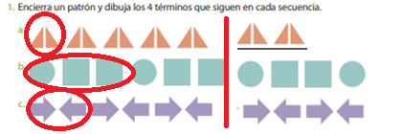

- Ahora avanza a la actividad 2, 3, 4 y 5 de la misma página. No olvides que debes realizar sólo lo que aquí se señala.

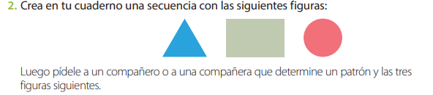
En esta actividad, puede crear secuencias libres, el único requisito es utilizar las 3 figuras en el orden que estime conveniente y luego repetir.

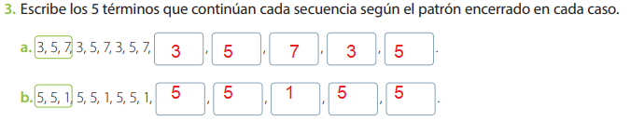

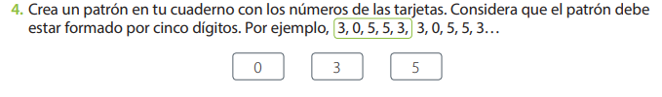
En esta actividad, puede crear secuencias libres, el único requisito es utilizar los 3 dígitos de las tarjetas (0, 3, 5) y crear un patrón de 5 dígitos, luego repetir al menos 2 vez.

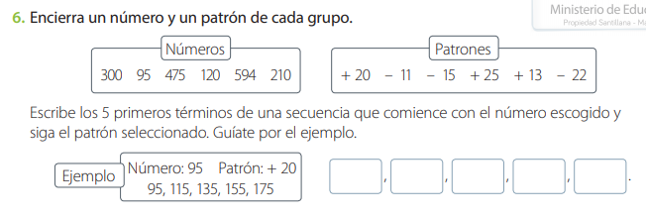
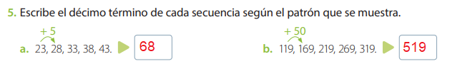
En esta actividad, puede crear secuencias libres, el único requisito escoger un número del rectángulo “Números” y el patrón del rectángulo “patrón” y completar desde el número seleccionado 5 números más.

- Escribe el número de pregunta y la alternativa correcta en tú cuaderno.

- Observa la secuencia:  28 – 32 – 36 – 40  ¿Cuál de los siguientes números correspondería a la secuencia si la continuamos?  - 34  - 48  - 38  - 51 | - Observa la secuencia:  120 – 125 – 130 – 135  ¿Cuál de los siguientes números no correspondería a la secuencia si la continuamos?  - 145  - 155  - 178  - 180
- En el siguiente patrón de repetición ¿Cuál es la figura que continua?

- B. C. D.

DESAFÍO:
A continuación, te presentamos un desafío que encontrarás en la página 109

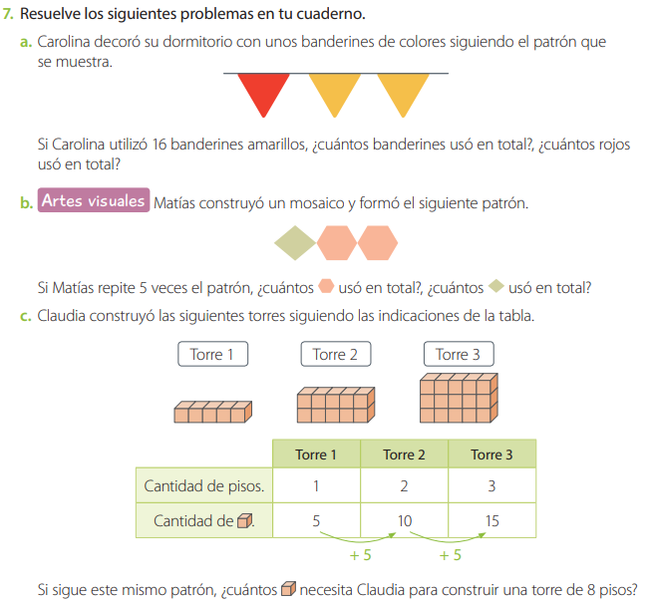

¡Éxito, siempre confiamos en ti!

